Racismo

O racismo se dá pela diferenciação dos seres, este é um tipo de preconceito que está relacionado com as raças, etnias e também as particularidades físicas de pessoas ou grupos sociais.
Geralmente este termo está ligado com a ideologia da superioridade, onde pessoas que se identificam melhores que as outras praticam este ato, fazendo com que rebaixem os outros indivíduos por causa de sua cor de pele, pela sua etnia, cultura, crenças, etc.
O racismo é uma forma de dominação, podemos confirmar isso através da escravidão, pois os escravos passam a serem propriedades de indivíduos superiores. Estes escravos eram trazidos da África em navios negreiros, onde suas condições de transportes eram extremamente precárias, isso resultava na morte de muitos negros que foram jogados no mar, como se fossem um objeto qualquer.
No Brasil, os escravos eram vendidos para os senhores de engenho para trabalharem nas fazendas de açúcar ou nas minas de ouro, entretanto, algumas mulheres eram destinadas aos trabalhos domésticos, cozinhavam, passavam, cuidavam dos filhos dos senhores, algumas também eram amas de leite.
Resumindo, os escravos foram tratados como mercadorias, viviam nas senzalas enquanto não estavam trabalhando, alguns acorrentados para impedi-los de fugir e outros dormindo amontoados sem nenhuma estrutura digna para viver. Muitos foram explorados até a morte e outros conseguiram juntar dinheiro para obter a Carta de Alforria, que era a liberdade de toda aquela tortura. A abolição da escravidão foi concedida pela Princesa Isabel em 1888, por meio da Lei Áurea.

A partir disso, os escravos tiveram sua liberdade, mas será que essa liberdade foi por completo? Isso faz com que nos deparamos com a reflexão de como o racismo está presente nos dias atuais.
O grupo racial que mais sofre com o racismo são os negros, por causa da cor de pele, contudo, isso não só afeta o modo de pensar dessa pessoa, mas também influencia no seu cotidiano como um todo, porque muitas dessas pessoas não terão a mesma oportunidade de emprego, de estudo, entre outros. Simplesmente isso acontece por um preconceito imposto pela raça do cidadão.
Os negros tinham e ainda tem seus salários menores do que os outros indivíduos, muitos não conseguem ter uma formação adequada nas escolas e poucos conseguem ingressar numa universidade pública.
O racismo precisa ser combatido desde a escola, ensinando os alunos a respeitarem a diferença dos seus colegas, o respeito a diferença num país como o nosso é fundamental, pois vivemos num país miscigenado, que possui pessoas de vários tipos, raças, etnias, etc.

Tipos de Racismo
Há variados tipos, sendo eles, o racismo individual, racismo institucional, racismo cultural, racismo primário, racismo comunitarista e racismo ecológico. Abaixo será descrito o que cada um deles significa.
- Comunitarista ou Diferencialista: este racismo se caracteriza como contemporâneo (anti-racismo), ele enfatiza que o conceito de raça não é natureza. Além de ser explanado conforme as diferenças existentes no meio.
- Racismo Cultural: o racismo em questão se sobrepõe no meio cultural, ele se transcende na religião, crenças, línguas, costumes, nos meios artísticos como músicas, teatro, ou seja, ele abrange toda a parte cultural de uma sociedade.
- Racismo Ecológico (Ambiental): quando se tem a destruição da natureza, do meio ambiente em si, colocando em risco não só o meio natural, mas também quem depende dele, como os animais e também famílias que o habitam.
- Individual: provenientes de atitudes individuais, onde é manifestado por meio de estereótipos e interesses pessoais.
- Racismo Institucional: este tipo de preconceito é proveniente de instituições econômicas, política, entre outras; essas instituições difamam a classe mais vulnerável como os índios, mulheres, negros, excluindo-os de forma direta ou indireta.
- Primário: é um fenômeno psicossocial, emocional e até passional, ele advém do estado de espírito irracional, correspondente ao mito. Já o racismo secundário é classificado pelo etnocentrismo secundário, e o racismo terciário é aquele que tem explicações científicas.

Racismo x Bullying (Violência)

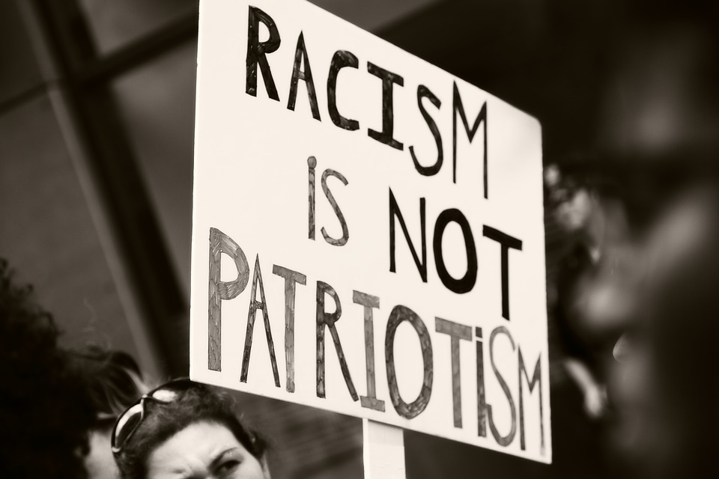
Um assunto que está ligado diretamente com o racismo é a violência, seja ela nas escolas e em qualquer lugar do mundo. Em grande parte dos casos ocorridos ele foi gerado por meio do racismo e preconceito.
As pessoas, muitas vezes, deixam que o Bullying passe despercebido. O Bullying não acontece só no meio escolar, ele está presente nas ruas e até mesmo dentro de casa. É preciso tomar cuidado, da forma como expressamos uma opinião para nossos filhos, pois está pode ser compreendida de outra forma e assim fazer com que a criança expresse isso de forma que repreenda os colegas na escola ou no meio em que se socializa.
Muitos casos de Bullying levam a morte, pois o mesmo é prejudicial para a pessoa que está lidando com ele, podendo provocar depressão, exclusão do meio social, levando o indivíduo ao suicídio. Em outros casos o ato é tão violento que o praticante ocasiona a morte da vítima. Tudo isso associa-se com o assunto abordado, porque o que leva um ser a praticar atos como esse é ele achar que é superior que o outro, reprimindo-o de formas abusivas.
Por isso é imprescindível que atos como este sejam objurgados, evitando tragédias. Assim sendo, o papel dos pais, escola e também da sociedade como um todo farão grande diferença para que isso seja combatido.

Curiosidades
O grupo Ku Klux Klan: esse grupo era composto por pessoas brancas surgiu como resposta a libertação dos escravos, eles massacravam e linchavam negros. Teve o surgimento entre 1861 a 1865 no sul dos Estados Unidos.
Cabelo “Bom” e “Ruim”: essa expressão é racista, pois assemelham que pessoas negras tem o cabelo ruim. Outras expressões racista que são faladas: “ah por quê nego fez isso errado”, “aquele neguinho tem cabelo duro”, “olha, aquele cara é um macaco”, “olha esses gringos vindo para nosso país tirar nossas oportunidades de emprego”, etc.
Lei 10.639:está liga prevê que as escolas ensinem a história e a cultura afro-brasileira.
Discriminação oculta: “eu não sou racista, porque tenho vários amigos que são negros”.
Racismo é crime: o racismo é crime, sem fiança e com pena de até três anos.
Dia 21 de março: neste dia comemora-se o Dia Internacional da Eliminação da Discriminação Racia

